**Совещание при директоре  
 «Стратегические направления развития МБОУ С(К)ШИ в рамках проекта «Школа Минпросвещения России»»**

Задачи совещания

* Знакомство с магистральными направлениями проекта «Школа Минпросвещения России»
* Итоги реализации Программы развития МБОУ С(К)ШИ на 2022-2024 годы
* Проблемно-ориентированный анализ текущего состояния и результатов самодиагностики МБОУ С(К)ШИ
* Дорожная карта по реализации проекта

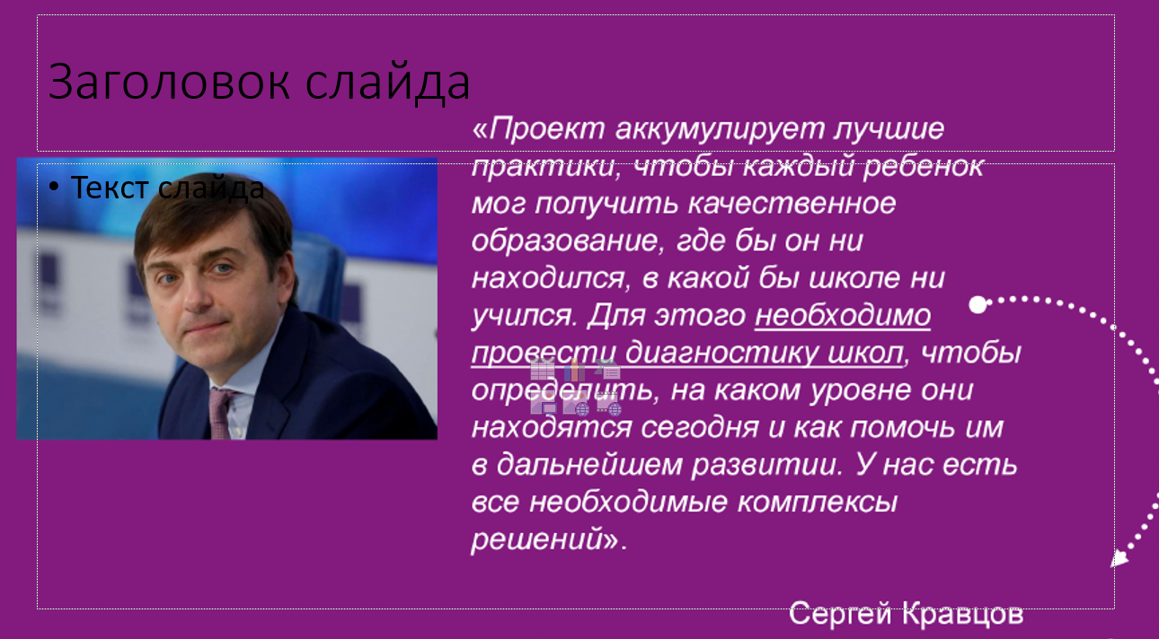

Директор познакомила с магистральными направлениями проекта Школа Минпросвещения России

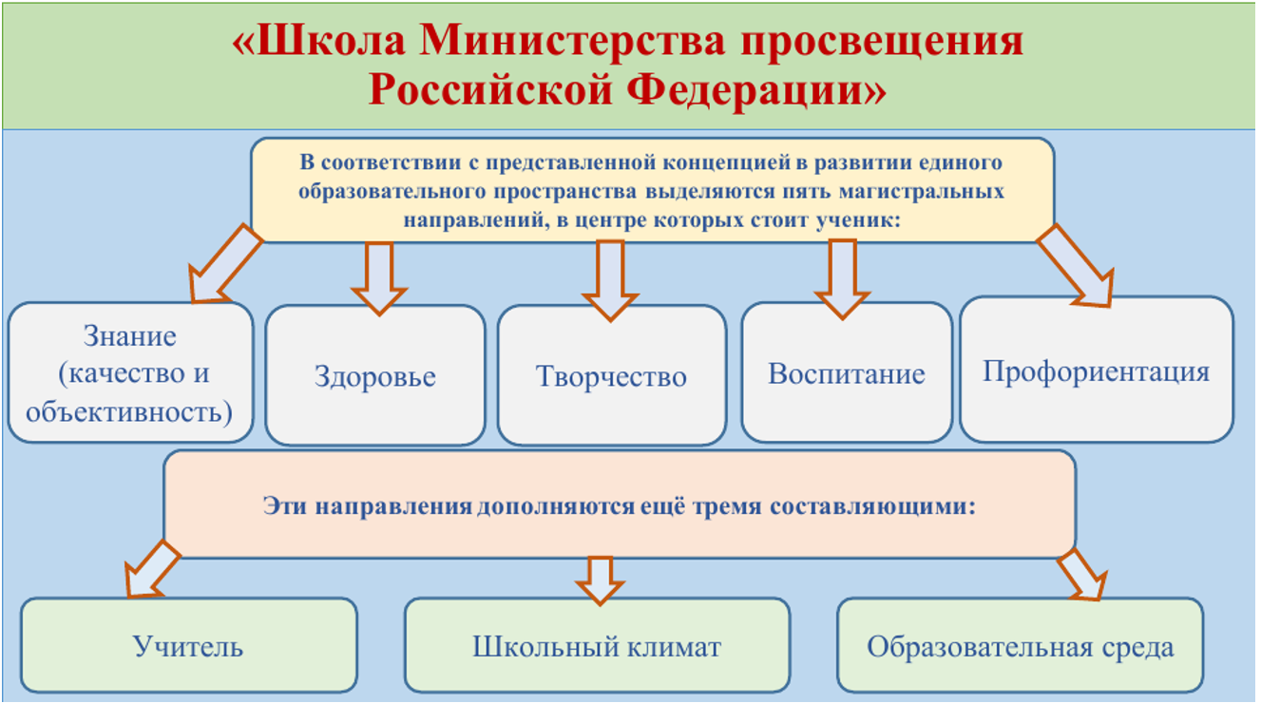

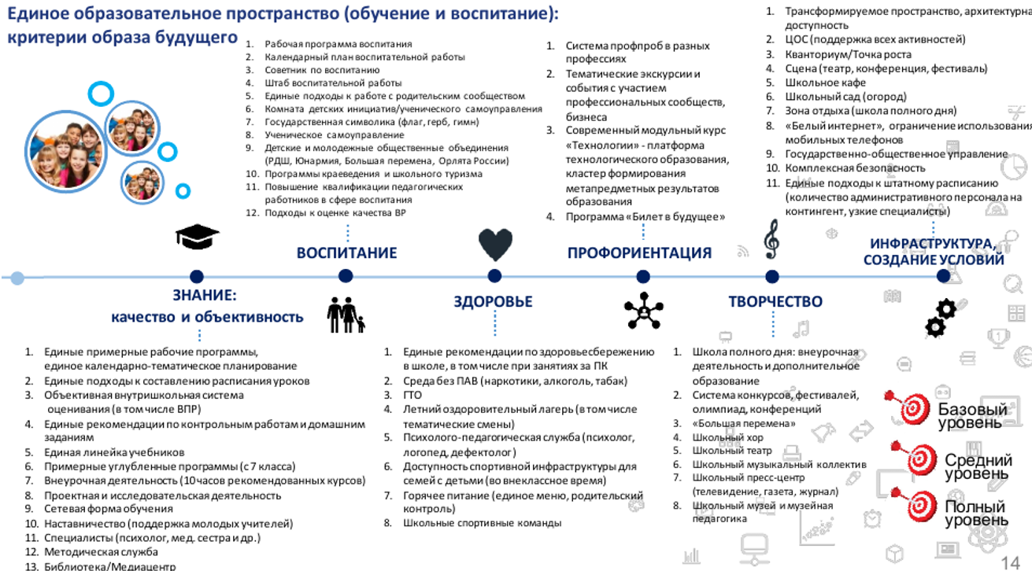

Ответственные за реализацию Программы развития МБОУ С(К)ШИ на 2022-2024 годы представили результаты реализации проектов по направлениям:

* Моделирование деятельности школьной социально-психологической службы в рамках пилотной площадки краевого сетевого проекта по научно-методическому сопровождению деятельности специалистов и служб психолого-социального сопровождения общего образования (первый уровень модели психологической службы Пермского края)
* Цифровизация образовательной деятельности, делопроизводства.
* Формирование профессионального самоопределения обучающихся через организацию профессиональных проб.
* Социальное проектирование как средство формирования гражданской позиции участников образовательного процесса.

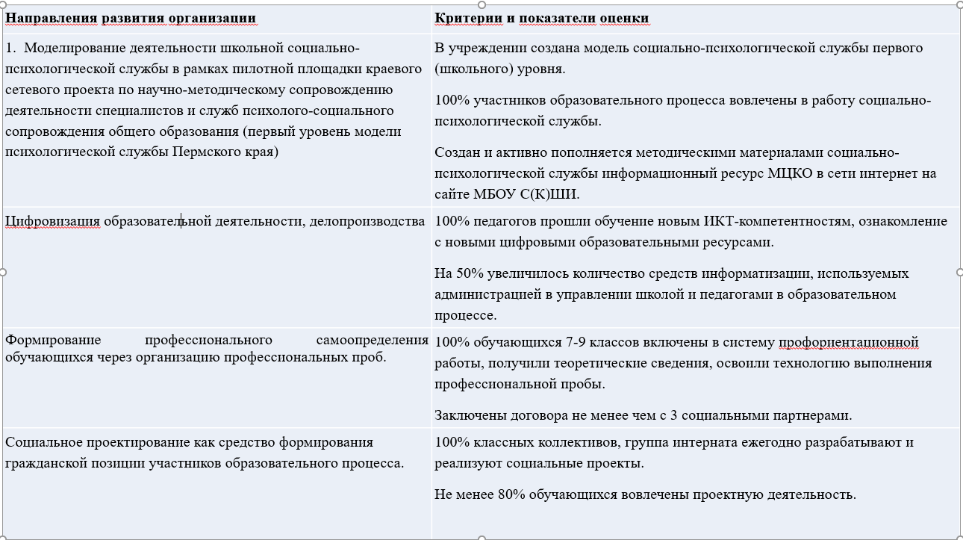

Морозова Ю.А. представила результаты самодиагностики МБОУ С(К)ШИ в рамках проекта Школа Минпросвещения России

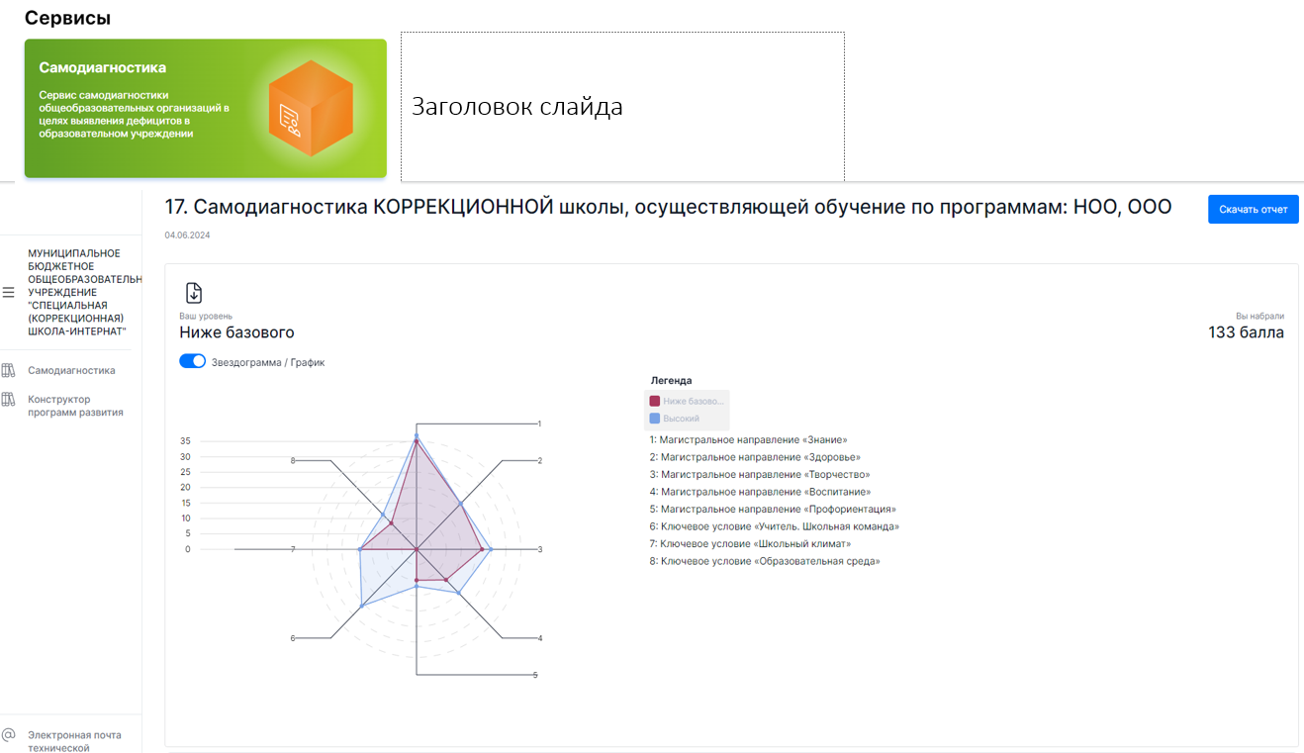

В рамках групповой работы:

проведен проблемно-ориентированный анализ текущего состояния и результатов самодиагностики;

рассмотрены результаты самодиагностики, установление уровня достижения результатов Проекта (баллы, уровень по каждому направлению и в целом);

выявлены возможные причины возникновения дефицитов, внутренних и внешних факторов влияния на развитие школы;

разработан проект Дорожной карты, назначены ответственные за реализацию магистральных напрвлений.